《超高压方便米饭》行业标准编制说明
（征求意见稿）
- 工作简况
- 任务来源
中国食品工业“十三五”规划指出，我国的主食产品如馒头、面条、米饭等，工业化程度很低，仅达到15%~20%。主食产品的发展空间很大，有40万亿元的消费需求。
米饭是国人第一主食。米饭制作的方便化、标准化、产业化、高品质化，是食品产业供给侧结构改革的重要举措。
传统工艺制作的米饭，含水率在30%~70%，因没有高温杀菌，不耐贮存，且易回生（淀粉的β化），久放则食味极差，形同夹生饭。
GB/T 31323-2014《方便米饭》定义了“α化方便米饭”，它是将煮熟的米饭进行热风（或冷冻）干燥，令含水率降低到10%以下，抗回生和易储藏，但复水后食之，口味变差。
一种新的米饭制法是先对大米施加数分钟的超高压力，再经高温蒸煮杀菌而得米饭，即：超高压方便米饭。
超高压方便米饭属于非脱水干燥的复热即食米饭。它真空包装、商业无菌，无添加剂，安全卫生，抗米饭回生、增加米饭粘度，即热即食（微波高火2分钟即可）、食味优于普通现煮米饭。
超高压方便米饭将加速方便主食产品的更新换代；它能避免剩饭产生、还可以贮藏米饭代替贮藏稻谷来节粮减损，增进国家粮食安全；有利打造高品质方便米饭产业，提升食品安全性、促进食品产业供给侧的结构改革。
超高压方便米饭已在日本和韩国批量生产，预计我国每年将有600万吨、1000亿元左右的潜在市场规模。
近年，国内方便米饭呈爆发式增长之势，但品质参差不齐。高品质的超高压方便米饭，将引领方便米饭产业的发展。为保证方便米饭产业健康发展，得标准先行，有必要及时制订《超高压方便米饭》行业标准。
2017年11月，根据我国方便食品行业发展现状，广东力泰德食品工程有限公司在充分调研的基础上，通过广泛征求业界意见，根据行业发展需求，向国家工信部提出2018年度方便食品行业《超高压方便米饭》的行业标准立项建议。
本标准系国内外首个超高压方便米饭标准。它由中国轻工业联合会正式提出，全国食品工业标准化技术委员会（SAC/TC64）归口，计划名称为《超高压方便米饭》，计划编号为2018-1180T-QB，体系表编号为：140640004990000006CP。
- 起草过程简述
- 2018年5月工信部下达《超高压方便米饭》标准制订计划后，全国食品工业标准化技术委员会于2018年7月11日召开了标准启动工作会议，和有关起草单位一同针对制定《超高压方便米饭》行业标准的具体工作进行了认真研究，确定了总体工作方案，并组建了标准起草工作小组，广东力泰德食品工程有限公司牵头组织该标准的制订并作为主起草单位，负责起草标准文本草稿。起草成员单位吸纳了高校、科研及国内主要生产和应用企业，以覆盖全国。
- 2017年12月~2018年7月，起草工作组开始对国内外标准及有关技术资料进行检索整理，并向生产、使用单位广泛征求制定标准的意见，对产品质量和用户要求等进行综合分析后，经过对标准的框架结构、适用范围、新的规定要求等进行充分研究，并根据项目启动会意见，初步确定了产品的技术指标和相应的试验方法，由起草工作组提出了《超高压方便米饭》初稿。
- 2018年7月~11月，完成了样品收集和数据采集工作，多家单位完成了样品的评价工作，并针对《超高压方便米饭》初稿附录A方法进行了协同验证。
- 2018年11月，在前期工作的基础上，由广东力泰德食品工程有限公司草拟《超高压方便米饭》（工作组讨论稿）和编制说明，并于2018年11月30日完成了《超高压方便米饭》（征求意见稿）和编制说明。
- 主要起草单位及起草人所做工作
主要参加单位 | 成员 | 主要工作
广东力泰德食品工程有限公司 | 潘见  胡林 | 负责标准制定的组织、协调并承担国内外相关标准和技术资料的收集、翻译，编制调查方案，主持样品评价，建立实验方法，并负责标准起草和编制说明编写工作。
合肥工业大学 | 谢慧明  李颖 | 参与方案的确定、标准起草、样品评价、附录方法验证。
安徽东宝食品有限公司 | 李红卫 | 参与方案的确定、标准起草、样品评价
食品行业生产力促进中心 | 屠振华 | 参与方案的确定、标准起草。
国家食品质量监督检验中心 | 李晓斌 | 参与方案的确定、标准起草。
中轻食品工业管理中心 | 顾尤  高鹏 | 参与方案的确定、标准起草
佛山市鲜健食品科技有限公司 | 张慧娟  张璐 | 提供产品样本、标准起草、样品评价
- 制标原则、产品指标编制说明、标准主要内容
- 编制原则
- 标准文本结构制定原则
本标准按GB/T 1.1《标准化工作导则 第1部分：标准的结构和编写则》和GB/T 20001.10《标准编写规则 第10部分 产品标准》的要求编写。
- 指标项目和指标要求设定原则
超高压方便米饭属于即食类方便米饭产品，以科技原理和实验数据为依据，以高品质、无添加为宗旨，结合产品实际生产情况，其指标项目和指标要求设定原则如下：
表征产品品质指标：主要参考《GB/T 31323-2014 方便米饭》、《GB/T 15682 粮油检验 稻谷、大米蒸煮食用品质感官评价方法》、各个超高压方便米饭样品评估结果。
污染物指标、真菌毒素指标：满足食品安全国家标准要求。
微生物指标：满足罐头的食品安全国家标准要求。
特征指标：对超高压方便米饭提出含水量的要求，并对超高压方便粳米饭提出最低粘度差值比要求。
  - 参考国内标准
GB/T 191 包装储运图示标志
GB 1354 大米
GB 4789.26 食品安全国家标准 食品微生物学检验 商业无菌检验
GB 5009.3-2016 食品安全国家标准 食品中水分测定
GB 5749 生活饮用水卫生标准
GB 7098 食品安全国家标准 罐头食品
GB 7718 食品安全国家标准 预包装食品标签通则
GB 14881 食品安全国家标准 食品生产通用卫生规范
GB/T 15682 粮油检验 稻谷、大米蒸煮食用品质感官评价方法
GB/T 24852 大米及米粉糊化特性测定快速粘度仪法
GB 28050 食品安全国家标准 预包装食品营养标签通则
- 附录方法编写说明
超高压方便米饭最低粘度差值比的测定目前没有适用的生产指导标准，因此本标准增加该指标的检测方法。
- 主要内容
包括超高压方便米饭的术语和定义、产品分类、技术要求、试验方法、检验规则、标签、标志、包装、运输和贮存。
- 产品分类设定说明
产品分类：按照添加原辅料的不同，分为超高压方便粳米饭、超高压方便籼米饭、超高压方便杂粮饭、其他四类。
超高压方便粳米饭是指仅以粳米、水为原料的超高压方便米饭。
超高压方便籼米饭是指仅以籼米、水为原料的超高压方便米饭。
超高压方便杂粮饭是指以粳米或籼米、水为主要原料，适量添加谷类、豆类、薯类等食粮的超高压方便米饭。
其他是指以上未涵盖的超高压方便米饭。
- 指标设定说明
  - 指标值设定
各种超高压方便米饭的指标值设定参见表1、表2、表3。

表1 超高压方便粳米饭指标制定编制说明
序号 | 指标项 | 指标要求 | 合理性说明
序号 | 指标项 | 指标要求 | 标准要求 | 各品种样品评价结果 | 制定理由
1 | 感官 | 米饭呈白色，有光泽，具有米饭特有香气，无异味，口感软硬适中、滑爽、不粘牙，且无过硬、过软或者成渣的感觉 | 按照《粮油检验 稻谷、大米蒸煮食用品质感官评价方法》 | 经样品评价，各品种样品均符合要求。 | 按照《粮油检验 稻谷、大米蒸煮食用品质感官评价方法》的要求
2 | 水分 | 55%～65% | 无相关标准规定 | 鲜健：59.33%～63.88% | 此水分含量的米饭口感最佳，且易回生
 |  |  |  | 越後製菓：63.77%～63.97% | 此水分含量的米饭口感最佳，且易回生
3 | 最低粘度差值比 | ≥5.00% | 无相关标准规定 | 20个品种的数据范围为9.69%～55.84%，均符合要求 | 超高压处理后能够增加其粘度、抗回生
4 | 安全指标 | 商业无菌 | GB 7098食品安全国家标准 罐头食品 | 经样品评价，各样品均符合要求。 | 罐头类食品的通用要求，可常温贮藏，以达到安全卫生

表2 超高压方便籼米饭指标制定编制说明
序号 | 指标项 | 指标要求 | 合理性说明
序号 | 指标项 | 指标要求 | 标准要求 | 各品种样品评价结果 | 制定理由
1 | 感官 | 米饭呈白色，有光泽，具有米饭特有香气，无异味，口感软硬适中、滑爽、不粘牙，且无过硬、过软或者成渣的感觉 | 按照《粮油检验 稻谷、大米蒸煮食用品质感官评价方法》 | 经样品评价，各品种样品均符合要求。 | 按照《粮油检验 稻谷、大米蒸煮食用品质感官评价方法》的要求
2 | 水分 | 55%～68% | 无相关标准规定 | 55.33%～62.13% | 籼米含水量≤14.5%，较粳米低，根据各厂家建议米水比，此水分含量的米饭口感较佳
3 | 安全指标 | 商业无菌 | GB 7098食品安全国家标准 罐头食品 | 经样品评价，各样品均符合要求。 | 罐头类食品的通用要求，可常温贮藏，以达到安全卫生

表3超高压方便杂粮饭及其他的指标制定编制说明
序号 | 指标项 | 指标要求 | 合理性说明
序号 | 指标项 | 指标要求 | 标准要求 | 各品种样品评价结果 | 制定理由
1 | 感官 | 米饭呈白色，有光泽，具有米饭特有香气，无异味，口感软硬适中、滑爽、不粘牙，且无过硬、过软或者成渣的感觉 | 按照《粮油检验 稻谷、大米蒸煮食用品质感官评价方法》 | 经样品评价，各品种样品均符合要求。 | 按照《粮油检验 稻谷、大米蒸煮食用品质感官评价方法》的要求
2 | 水分 | 30%～70% | 无相关标准规定 | 53.33%～67.88% | 杂粮、果蔬类或其他的含水量区间较宽，各厂家可根据品种选择含水量，而作为米饭此水分含量区间较合理
3 | 安全指标 | 商业无菌 | GB 7098食品安全国家标准 罐头食品 | 经样品评价，各样品均符合要求。 | 罐头类食品的通用要求，可常温贮藏，以达到安全卫生

  - 最低粘度差值比选择说明
不同的淀粉类物质会呈现不同的粘度特征。粘度特征值的检测可以用快速粘度法检测。快速粘度法的检测曲线有六个特征值（GB/T 24852-2010），超高压方便米饭和普通方便米饭的粘度特征值有明显差异。
本标准针对粳米饭引入最低粘度差值比概念，提出该比例阈值的下限，其基本出发点是保证超高压粳米饭的食味、强化品质控制的一致性，亦可辅助鉴别超高压处理有否或评价处理效果。
超高压处理对米饭最明显的作用是抑制其回生，影响生淀粉的糊化及米饭的再糊化过程。
2.1.1生淀粉糊化特性
生淀粉混于冷水中搅拌时成为乳状悬浮液，称为淀粉乳浆。将淀粉乳浆加热到一定温度后，水分子与部分淀粉分子在淀粉粒的非结晶部分结合，氢键遭到破坏并被水化；随着温度再升高，淀粉粒内结晶区的氢键被破坏，淀粉乳浆迅速变成粘性很强的淀粉糊，且该变化为不可逆变化，粘度开始增加，此时的温度称为糊化温度，这种现象称为糊化作用。随着糊化反应的进行，粘度不断增加，直到达到峰值粘度。糊化作用的本质是淀粉中有序（晶体）和无序（非晶体）态的淀粉分子间的氢键断裂，淀粉分子分散在水中形成亲水性胶体溶液。糊化后淀粉-水体系行为直接表现为粘度增加。
随着温度进一步升高更多淀粉分子溶解于水中，淀粉与水分子完全结合，微晶束也相应解体，只剩下最外层的一个不成形的空囊。过程中淀粉粒全部溶解，溶液粘度大幅度下降，直至最低粘度。
后随着温度的降低，在有限的区域内，淀粉分子重新排列较快，线性分子缔合， 溶解度减小，粘度不断增加，直至最终粘度。
2.2.2 米饭回生与再糊化
米饭中含的是糊化过的淀粉（α化）。米饭放置一段时间会发生回生现象（β化），其本质是糊化的淀粉分子在常温或温度降低时分子运动减慢，直链淀粉分子和支链淀粉分子的分支都趋向于平行排列，互相靠拢，彼此再以非共价键结合（例如氢键），重新组成混合微晶束。
回生的米饭很难再次加热糊化，所以，回生的米饭食之犹如夹生饭。复热再糊化的程度越低，米饭回生感越强。
2.2.3 复热再糊化度与最低粘度关系
回生后的米饭再糊化曲线与生淀粉的糊化曲线的趋势是一致的，其中涉及的过程类似。米饭再糊化曲线的最低粘度一定程度上反映淀粉结晶颗粒溶解的难易程度。最低粘度高代表其需要溶解的淀粉结晶颗粒多，再糊化难度大，米饭的回生口感强；最低粘度低则需要溶解的淀粉结晶颗粒少，容易再糊化，米饭的回生口感弱。
2.2.4 最低粘度值差值比例可反映超高压处理与否或效果
针对同一种原料经过超高压处理与未经超高压处理粳米饭样品的最低粘度值存在显著差异，我们选择两者最低粘度的绝对差值作为量化指标，考虑到不同原料品种对样品最低粘度特征值的影响，我们引入绝对差值与超高压处理样品最低粘度值的比例作为特征指标，记为“最低粘度差值比”。
对20种典型粳米的粘度实测结果表明，其最低粘度差值比一般在9.69%～55.84%
- 主要试验（或验证）情况
- 附录方法验证情况
本次验证由广东力泰德食品工程有限公司和合肥工业大学共2家实验室对标准中的附录A进行了协同验证实验，选取了同一批超高压方便米饭样品，2家实验室采用了不同人员，不同仪器进行实验验证，验证结果表明附录方法适用于超高压方便米饭产品检测。
- 样品评价情况
本次样品收集考虑样品的行业代表性，超高压方便粳米饭产品共收集2家生产企业6批次样品进行评价。超高压方便籼米饭产品共收集1家生产企业5批次样品进行评价。超高压方便杂粮饭及其他超高压方便米饭产品共收集1家生产企业10批次样品进行评价。本次共有4家实验室完成6批次的超高压方便粳米饭、5批次的超高压方便籼米饭和10批次超高压方便杂粮饭及其他超高压方便米饭产品样品的评价工作，具体评价见附录二。
- 标准知识产权说明
本标准并未涉及任何专利。
- 产业化情况、推广应用论证和预期达到的经济效果等情况
主食产业化是主食加工的发展趋势。优质米饭的规模化生产是主食产业化的重要内容。规模化生产的米饭中最大的品种当属方便米饭。
方便米饭制造方法有多种，例如α化米饭、脱水米饭、冷冻干燥米饭、挤压营养强化米饭等，但超高压方便米饭最为优越。各种米饭特点的比较，参见表4。
表4各类方便米饭特点一览表
种类 | 包装 | 使用方法 | 方便程度 | 特点 | 营养 | 口感
α化米饭 | 普通包装  常温储存 | 冲泡复水 | 方便 | 易制造  冲泡食用 | 较差 | 较差
冻干米饭 | 普通包装  低温储存 | 水煮、微波加热 | 需微波炉  或灶具 | 保存期长  成本高 | 一般 | 一般
保鲜米饭 | 高阻氧包  常温储存 | 水煮、微波加热 | 需微波炉  或灶具 | 携带方便  包装成本高 | 一般 | 较好
软罐头米饭 | 铝箔包装  常温储存 | 水煮、微波/自行加热 | 需微波炉  或不需要 | 携带方便  包装成本高 | 一般 | 较差
罐头米饭 | 金属罐包装  常温储存 | 水煮、微波加热 | 需微波炉  或灶具 | 携带方便  包装成本高 | 一般 | 较差
挤制营养米饭 | 普通包装  常温储存 | 复水、微波加热 | 需微波炉  或灶具 | 营养强化  加工复杂 | 好 | 差
超高压方便米饭 | 普通包装  常温储存 | 水煮、微波加热 | 微波1~2 min  或水煮；便捷 | 加工简便  需要高压 | 很好 | 很好
超高压方便米饭，可增进国民健康，为餐饮带来便利，促进方便食品产业的供给侧结构改革。
超高压方便米饭尤其适合开发区、数码城、商业区、写字楼、野战、军演、会展、铁路和民航、抗险救灾等人群集聚场合，可不再为快速巨量的主食供应忧愁。它也将快速进入家庭消费，特别是适合1~2口之家。
超高压方便米饭生产还将带动仓储业、包装业、物流业、食品装备制造业的发展。
参比日本的方便面与方便米饭的消费结构，结合中国喜食米饭人群实际，粗略估计超高压方便米饭的潜在市场需求远超过300万吨/年。
日本和韩国已有大批量的超高压方便米饭生产，而且还有从中国进口的殷切需求。
国内现在只有佛山市鲜健食品科技有限公司在组织生产超高压方便米饭。还有数十家企业正在筹资、准备生产。
巨大的市场和可观的效益，必将催生一个蓬勃发展的超高压方便米饭产业。制订行业标准，引领和规范超高压方便米饭的规模化生产更是意义非凡。
- 采用国际标准和国外先进标准情况，与国际、国外同类标准水平的对比情况，国内外关键指标对比分析或与测试的国外样品、样机的相关数据对比情况。
目前超高压方便米饭没有对应的国内、国际标准。
本标准与现行标准GB/T 31323-2014《方便米饭》不存在交叉、矛盾，它是方便米饭标准体系的重大补充与发展。GB/T 31323-2014《方便米饭》定义的“方便米饭”，是“以大米为原料，通过α化处理，经热风（或冷冻）干燥脱水制成，加水浸泡后即可食用，具有食用、携带、贮存方便的特点。”它属于煮熟后脱水干燥的米饭，含水率≤10%。只是“方便米饭”之一种，严格地说，应为“脱水干燥的α化方便米饭”。
而本标准定义的《超高压方便米饭》一种“非脱水干燥的高品质方便米饭”，具体的说是“以大米为原料，煮熟后保持含水量在规定区间内（超高压方便粳米饭55%～65%，超高压方便籼米饭55%～68%，超高压方便杂粮饭及其他30%～70%），达到商业无菌的米饭。”它未经干燥；食用时不需要加水浸泡，直接用微波、热水或其他热源复热即可，食味尤佳。具体对比参见附录一；
各厂家样品评价数据汇总参见附录二。
- 与现行相关法律、法规、规章及相关标准，特别是强制标准的协调性
依据《食品安全法》的相关条例，结合轻工行业标准的要求和规定，进行标准制定，符合现行法律、法规、规章和政策要求。
- 重大分歧意见的处理经过和依据
无重大分歧意见。
- 标准性质的建议说明
本标准可以作为推荐性轻工行业标准。
- 贯彻标准要求和措施建议（包括组织措施、技术措施、过渡办法、实施日期等）
本标准为首次发布。
- 有无废止现行相关标准的建议
无。
- 附录分析方法编制说明
- 实验过程
见标准文本《超高压方便米饭》附录A米饭最低粘度差值比的测定。
- 实验仪器
FDV-E淀粉糊化粘度测量仪、高速分散器
- 方法
利用FDV-E淀粉糊化粘度测量仪在设定的升温程序下检测经预处理的样品的粘度曲线，并进行实验数据分析。
- 条件优化
目前针对淀粉糊化特性的检测，国内标准^{[3]}采用快速粘度分析仪化测定其RVA特性曲线。该方法适用于生米及米粉的糊化特性测定，而米饭已经过糊化，其检测方法需要再行摸索。
4.1实验浓度的选择
选取同一批次的大米，按米：水为1:1.2的比例以300±20 MPa处理3 min制成超高压方便米饭， 30天后拆盒，取5.0 g米饭转移至烧杯，分别添加2倍、3倍、4倍的蒸馏水，利用配置Φ10刀头的高速分散器匀浆以12000 r/min处理2 min，即为待测样品。取上述待测样品12.0 g置于测量瓶中，利用FDV-E淀粉糊化粘度测量仪按表6 的升温程序测量。
表5升温程序
阶段 | 起始温度 | 终止温度 | 时间
1 | 30℃ | 95℃ | 10min
2 | 95℃ | 95℃ | 5min
3 | 95℃ | 30℃ | 10min
4 | 30℃ | 30℃ | 5min
采样间隔 |  |  | 1s
具体测定曲线见图1、2、3。
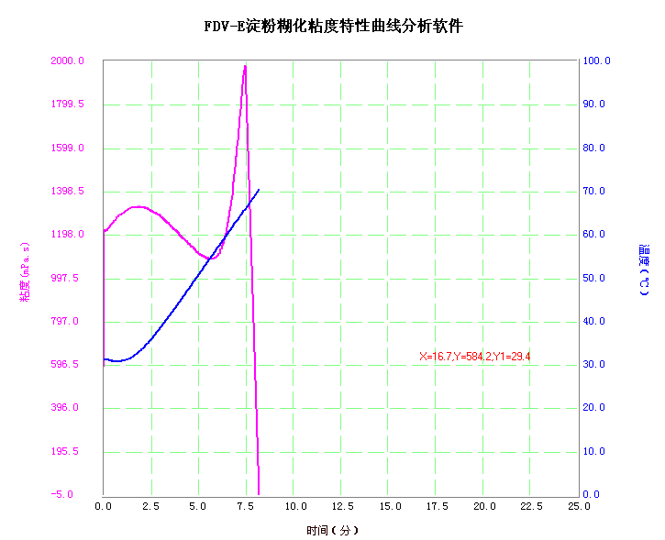
图1 饭与水比例1：2的糊化特性曲线
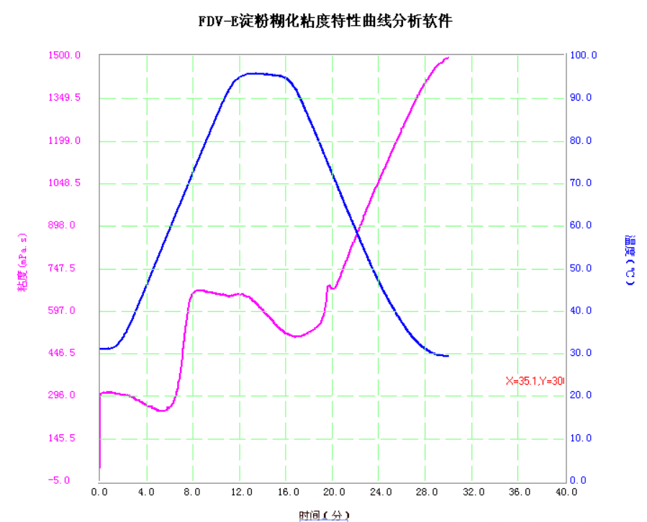
图2 饭与水比例1：3的糊化特性曲线
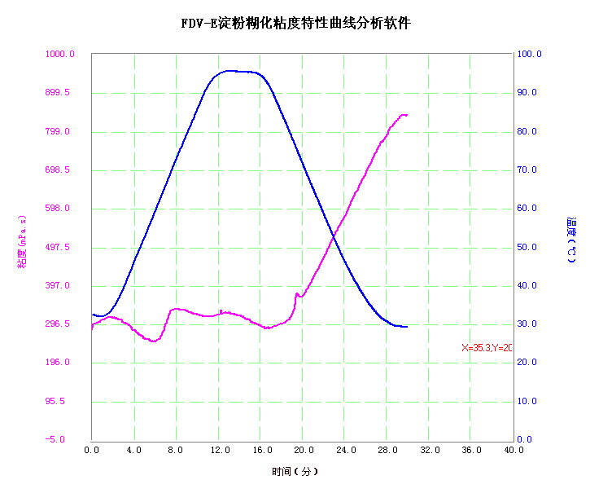
图3 饭与水比例1:4的糊化特性曲线
由图1可知饭与水比例1:2时，米饭浓度过高，未达到峰值粘度，其已超过量程范围。
从图2可知，饭与水比例调整为1:3时，比例合适，可测出完整的曲线，且峰值粘度和最低粘度明显，各值合理。
从图3可知饭与水比例为1:4时，米饭浓度过低，虽可检测出完整的曲线，但峰值粘度和最低粘度区别不明显。
故检测方法中应选取饭与水比例为1:3进行实验。
4.2 升温曲线的选择
超高压方便米饭的复热宜选择微波复热，为了贴近复热后米饭的感官，模拟米饭复热的温度变化曲线，我们自制如下升温程序：
采样间隔1s；
30℃——95℃，10min；
95℃——95℃，5min；
95℃——30℃，10min；
30℃——30℃，5min。
GB/T 24852规定的升温程序是针对生米或米粉的，但也具有一定的借鉴性，故对二者进行对比，以选取合适的升温程序。GB/T 24852的升温程序如下：
机器空载温度50℃；采样间隔4 s；
50℃——50℃，1min；
50℃——95℃，4min；
95℃——95℃，3min；
95℃——50℃，4min；
50℃——50℃，2min。
选取永丰香米和华润五丰长粒香的同一批次的大米，按米：水为1:1.2的比例以300±20 MPa处理3 min制成超高压方便米饭，30天后拆盒，取5.0 g米饭转移至烧杯，添加3倍的蒸馏水，利用配置Φ10刀头的高速分散器匀浆以12000 r/min处理2 min，即为待测样品。取上述待测样品12.0 g置于测量瓶中，利用FDV-E淀粉糊化粘度测量仪按上述的升温程序分别测量。
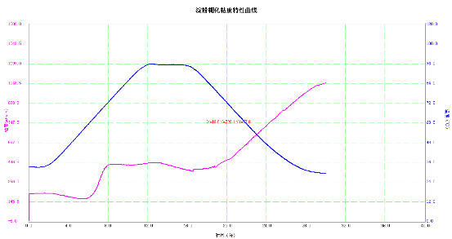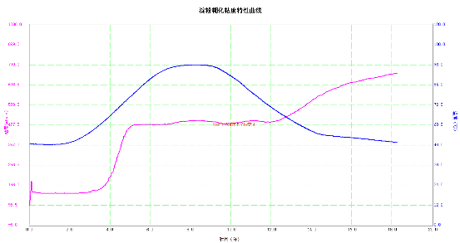
自制升温曲线 GB/T 24852升温曲线
图4 升温程序对超高压方便米饭（永丰香米）升温曲线的影响
表6不同升温程序中超高压方便米饭（永丰香米）特征值的对比
升温程序 |  | 序号 | 峰值粘度  （mPa.s） | 最低粘度（mPa.s） | 最终粘度（mPa.s）
自制 | 1 |  | 448 | 404 | 1092
自制 | 2 |  | 518 | 440 | 1262
自制 | 3 |  | 430 | 380 | 1052
自制 | 平均值 |  | 465.33 | 408.00 | 1135.33
GB/T 24852 | 1 |  | 438 | 432 | 646
GB/T 24852 | 2 |  | 趋势平缓（无确定最低粘度值、峰值） |  | 750
GB/T 24852 | 3 |  | 趋势平缓（无确定最低粘度值、峰值） |  | 626
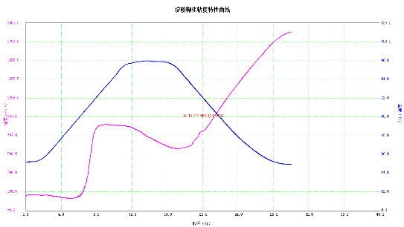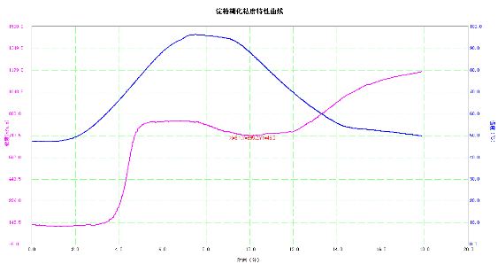
自制升温曲线 GB/T 24852升温曲线
图5 升温程序对超高压方便米饭（华润五丰长粒香）的升温曲线的影响
表7不同升温程序中超高压方便米饭（华润五丰长粒香）的特征值对比
升温程序 |  | 序号 | 峰值粘度（mPa.s） |  | 最低粘度（mPa.s） | 最终粘度（mPa.s）
自制 | 1 |  | 816 |  | 590 | 1694
自制 | 2 |  | 912 |  | 656 | 1906
自制 | 3 |  | 820 |  | 580 | 1724
自制 | 平均值 |  | 849.33 |  | 608.67 | 1774.67
GB/T 24852 | 1 |  | 756 | 678 |  |  | 1104
GB/T 24852 | 2 |  | 846 |  | 748 | 1190
GB/T 24852 | 3 |  | 796 |  | 712 | 1118
 | 平均值 |  | 799.33 |  | 712.67 | 1137.33

从以上的对比可知，GB/T 24852中的升温程序检测出的最低粘度不明显或是峰值粘度和最低粘度值差距较小，而依自制升温曲线测得的粘度特征值差异明显，故选取自制升温程序为实验方法的升温程序。
4.3 取样量的确定及优化
4.3.1取样量的确定
选取金龙鱼软香稻的同一批次的大米，按米：水为1:1.2的比例以300±20 MPa处理3 min制成超高压方便米饭，30天后拆盒，分别称取不同盒中的样品5.0 g、50.0 g、220 g，并加入各自重量的3倍蒸馏水。
取样量5.0 g和50. 0g的样品利用配置Φ10刀头的高速分散器匀浆以12000 r/min处理2 min，即为待测样品。取样量220.0 g的样品利用配置Φ18的刀头的高速分散器匀浆以12000 r/min处理2 min，即为待测样品。
取上述待测样品12.0 g置于测量瓶中，利用FDV-E淀粉糊化粘度测量仪按自制的升温程序测量。

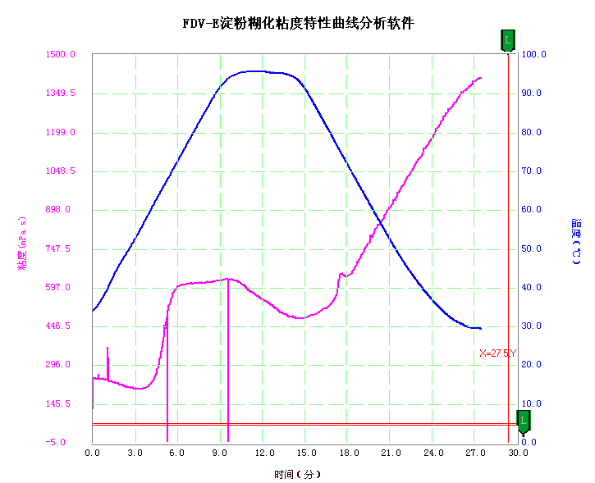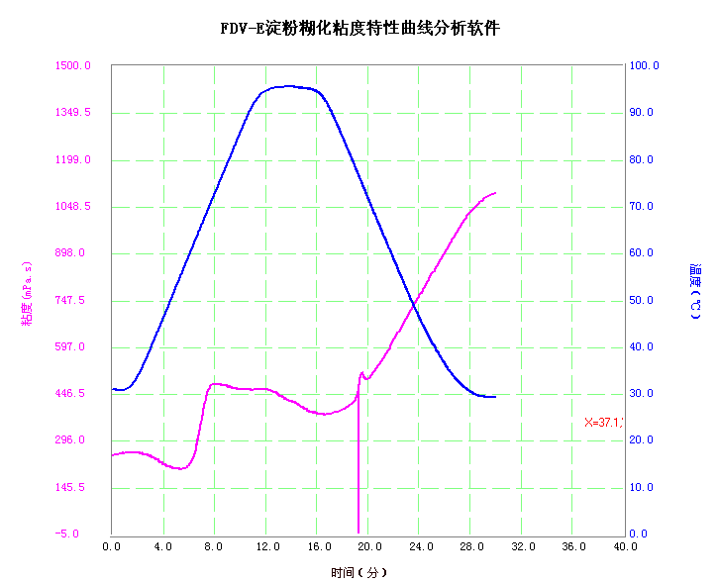
图6 金龙鱼软香稻的超高压方便米饭的糊化特性曲线（取样量5.0 g）
表8 金龙鱼软香稻的超高压方便米饭的糊化特征值（取样量5.0 g）
序号 | 峰值粘度（mPa.s） |  | 最低粘度（mPa.s） |  | 最终粘度 （mPa.s）
1 |  | 627 |  | 487 |  | 1414
2 |  | 491 |  | 386 |  | 1106
差值 |  | 136 |  | 101 |  | 308

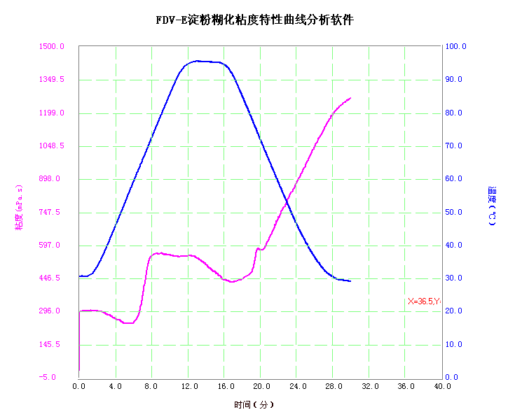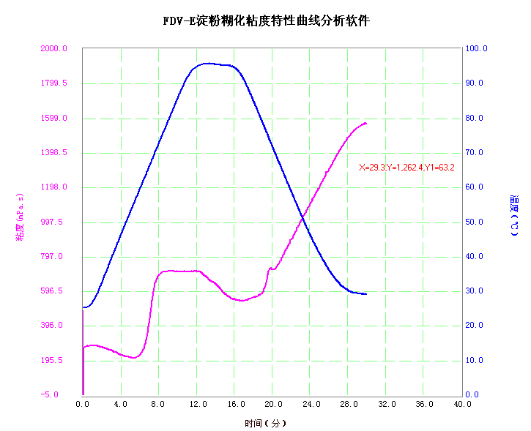
图7 金龙鱼软香稻的超高压方便米饭的糊化特性曲线（取样量50.0 g）
表9金龙鱼软香稻的超高压方便米饭的糊化特征值（取样量50.0 g）
序号 | 峰值粘度（mPa.s） |  | 最低粘度（mPa.s） |  | 最终粘度（mPa.s）
1 |  | 701 |  | 516 |  | 1542
2 |  | 562 |  | 409 |  | 1265
差值 |  | 139 |  | 107 |  | 277

由取样量5.0 g和50.0 g 的对比图和表可知同一样品因取样量太小，误差较大，重复性不好。这是因为米和水从灌装到蒸煮的过程中，存在堆积、晃动、水平面不平整等一些列问题，从而使得制成米饭得内部存在一点范围内的不均匀，进而造成取样的误差。
故为了减小误差，应增大取样量至单个样本的全部样品。

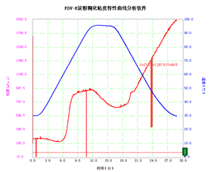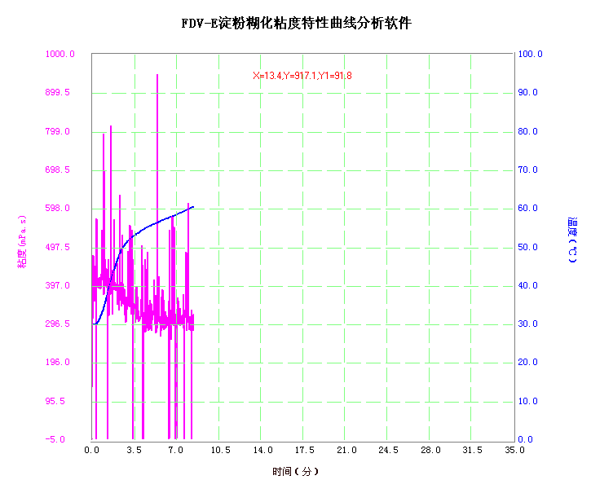
图8 金龙鱼软香稻的超高压方便米饭的糊化特性曲线（取样量220.0 g）
由图可知取样量220.0 g时曲线比较毛躁，米饭颗粒度太大，需要继续匀浆。
4.3.2取样工艺的优化
取样220.0 g的样品以Φ18mm的刀头（处理量50～1000 mL）于12000 r/min的速度匀浆3min，后取匀浆液100.0 g，换成Φ10mm的刀头（处理量3～200 mL）于12000 r/min的速度匀浆1 min，即为待测样品。
取上述待测样品12.0 g置于测量瓶中，利用FDV-E淀粉糊化粘度测量仪按自制的升温程序测量。
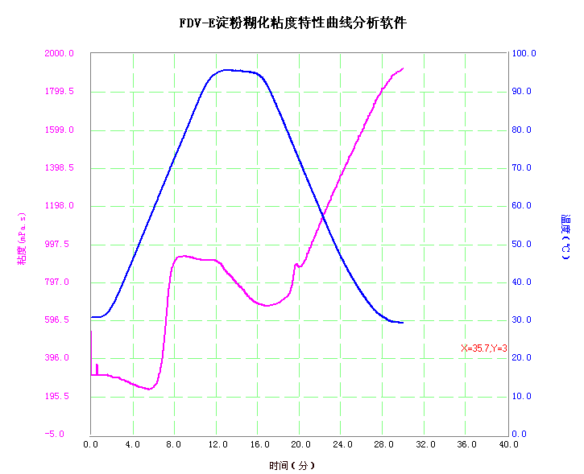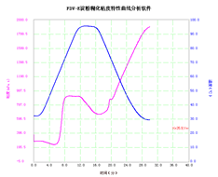
图9金龙鱼软香稻的超高压方便米饭优化取样工艺后的糊化特性曲线（取样量220.0 g）
表10金龙鱼软香稻的超高压方便米饭的糊化特征值（取样量220.0 g）
序号 | 峰值粘度（mPa.s） |  | 最低粘度（mPa.s） |  | 最终粘度（mPa.s）
1 |  | 926 |  | 673 |  | 1916
2 |  | 917 |  | 661 |  | 1897
差值 |  | 9 |  | 12 |  | 19

从图9可知优化后的取样工艺制得曲线平滑工整。
由图9和表10可知取样品220.0 g较合理，其具有重复性，且误差较小。
4.4 测量节点的选择
对于时间节点的选择，我们需满足以下两点要求：
1）时间越短越好；2）可以检测出各特征值。
我们选择了自超高压方便米饭制成后的10、20、30天进行测定，以选出最佳的测量时间节点。
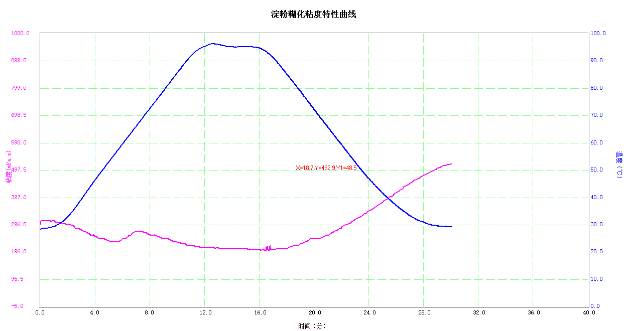
图10 超高压方便米饭-越町米（批号20180930）10天测量结果
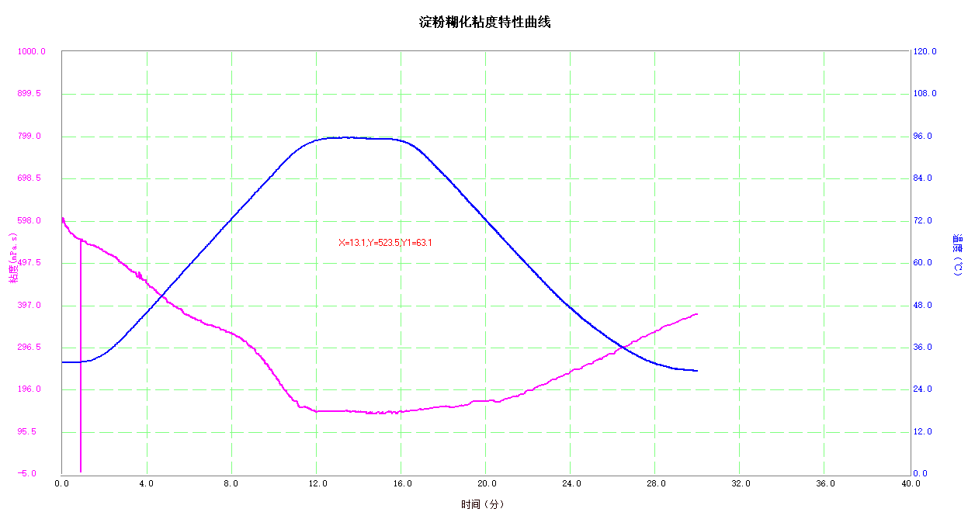
图11超高压方便米饭-崇明岛6号大米（批号20180928）10天测量结果
在对20种大米制成的超高压方便米饭于第10天对其糊化曲线测量时，我们发现大部分的品种均不能检测出其特征值，如图10和图11。
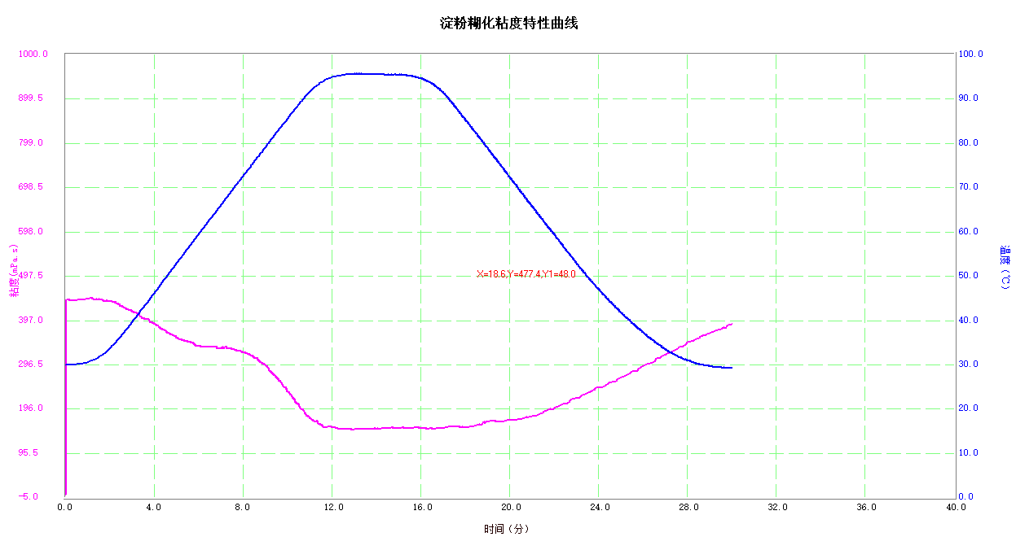
图12超高压方便米饭-崇明岛6号大米（批号20180928）20天测量结果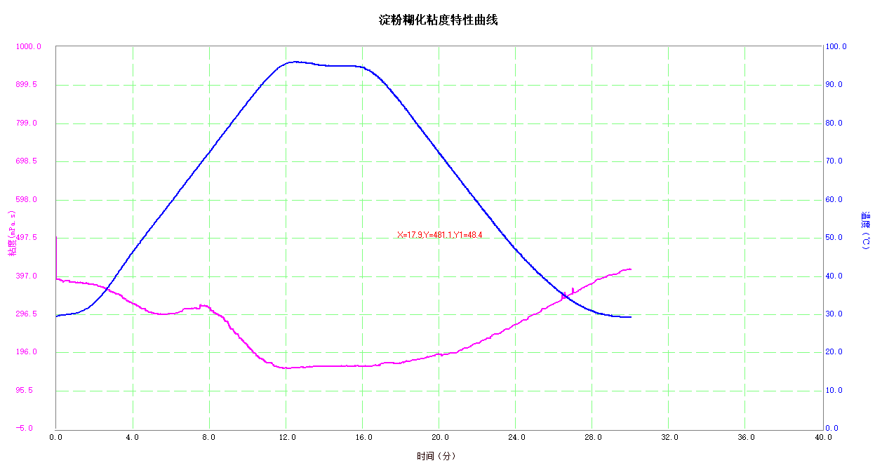
图13 超高压方便米饭-越町米（批号20180930）20天测量结果

表11 超高压方便米饭30天的特征值
品种 | 峰值粘度（mPa.s） | 最低粘度（mPa.s） | 最终粘度  （mPa.s）
东北珍珠米 | 884.00 | 626.00 | 1838.00
越南水晶米 | 823.00 | 494.00 | 1215.00
福临门清香米 | 904.00 | 616.00 | 1814.00
雪乡珍珠米 | 734.00 | 518.00 | 1468.00
越町米 | 1019.00 | 668.00 | 1562.00
营田大米 | 1261.00 | 773.00 | 2130.00
东北大米金迎门 | 1080.00 | 735.00 | 1920.00
崇明岛6号 | 445.00 | 220.00 | 546.00
苏垦南粳香米 | 408.00 | 216.00 | 547.00

实验结果表明20天内，部分品种仍不能检测出特征值，或未能体现超高压与否的特征值变化，而贮存30天再检测可满足以上要求，故时间节点选择30天。
自此，确定米饭的取样工艺为：
按米∶水为1∶1.2的比例制成超高压方便米饭，30天后拆盒，取220.0 g米饭转移至烧杯，添加3倍的蒸馏水，利用配置Φ18刀头的高速分散器匀浆以12000 r/min处理3 min，后取上述匀浆液100.0 g，再利用配置Φ10刀头的高速分散器匀浆以12000 r/min处理1 min，即为待测样品。
- 方法验证试验报告
5.1 实验室内部验证
本次验证由广东力泰德食品工程有限公司实验室完成，选取了同一批20个品种（由于所有的大米均来自网购，我们只能根据便签确定品种，但无法保证大米优劣或真假）的米饭样品，分别采用相同人员、相同仪器、短时间内对最低粘度差值比进行了三次平行测定（实验数据见表12）。

表12 相同人员、相同仪器、短时间内对最低粘度差值比进行了三次平行测定数据汇总
序号 | 品种 | 未超高压样品 |  |  | 超高压样品 |  |  | 最低粘度差值比（%）
序号 | 品种 | 最低粘度测定值（mPa.s） | 平均值（mPa.s） | 变异系数（%） | 最低粘度测定值（mPa.s） | 平均值（mPa.s） | 变异系数（%） | 最低粘度差值比（%）
1 | 东北珍珠米 | 656 | 656.67 | 1.37 | 596 | 598.67 | 3.03 | 9.69
1 | 东北珍珠米 | 648 | 656.67 | 1.37 | 618 | 598.67 | 3.03 | 9.69
1 | 东北珍珠米 | 666 | 656.67 | 1.37 | 582 | 598.67 | 3.03 | 9.69
2 | 越南水晶米 | 658 | 641.00 | 2.51 | 400 | 411.33 | 2.58 | 55.84
2 | 越南水晶米 | 626 | 641.00 | 2.51 | 421 | 411.33 | 2.58 | 55.84
2 | 越南水晶米 | 639 | 641.00 | 2.51 | 413 | 411.33 | 2.58 | 55.84
3 | 福临门清香米 | 712 | 764.00 | 6.26 | 646 | 617.67 | 4.88 | 23.69
3 | 福临门清香米 | 806 | 764.00 | 6.26 | 586 | 617.67 | 4.88 | 23.69
3 | 福临门清香米 | 774 | 764.00 | 6.26 | 621 | 617.67 | 4.88 | 23.69
4 | 雪乡珍珠米 | 654 | 653 | 0.70 | 636 | 571.33 | 9.88 | 14.29
4 | 雪乡珍珠米 | 648 | 653 | 0.70 | 546 | 571.33 | 9.88 | 14.29
4 | 雪乡珍珠米 | 657 | 653 | 0.70 | 532 | 571.33 | 9.88 | 14.29
5 | 越町米 | 618 | 724 | 19.26 | 514 | 525.33 | 1.88 | 37.82
5 | 越町米 | 882 | 724 | 19.26 | 532 | 525.33 | 1.88 | 37.82
5 | 越町米 | 672 | 724 | 19.26 | 530 | 525.33 | 1.88 | 37.82
6 | 营田大米 | 910 | 898.50 | 3.13 | 832 | 818.33 | 2.10 | 9.80
6 | 营田大米 | 887 | 898.50 | 3.13 | 824 | 818.33 | 2.10 | 9.80
6 | 营田大米 | 854 | 898.50 | 3.13 | 799 | 818.33 | 2.10 | 9.80
7 | 东北大米金迎门 | 764 | 789.67 | 3.23 | 736 | 679.67 | 7.29 | 16.18
7 | 东北大米金迎门 | 790 | 789.67 | 3.23 | 660 | 679.67 | 7.29 | 16.18
7 | 东北大米金迎门 | 815 | 789.67 | 3.23 | 643 | 679.67 | 7.29 | 16.18
8 | 崇明岛6号 | 184 | 209.33 | 11.52 | 166 | 162.00 | 4.28 | 29.22
8 | 崇明岛6号 | 232 | 209.33 | 11.52 | 166 | 162.00 | 4.28 | 29.22
8 | 崇明岛6号 | 212 | 209.33 | 11.52 | 154 | 162.00 | 4.28 | 29.22
9 | 苏垦南粳香米 | 289 | 294.00 | 1.56 | 224 | 247.00 | 8.62 | 19.03
9 | 苏垦南粳香米 | 298 | 294.00 | 1.56 | 266 | 247.00 | 8.62 | 19.03
9 | 苏垦南粳香米 | 295 | 294.00 | 1.56 | 251 | 247.00 | 8.62 | 19.03
10 | 永丰香米（稻花香） | 588 | 584.67 | 0.71 | 470 | 511.33 | 9.91 | 14.34
10 | 永丰香米（稻花香） | 580 | 584.67 | 0.71 | 496 | 511.33 | 9.91 | 14.34
10 | 永丰香米（稻花香） | 586 | 584.67 | 0.71 | 568 | 511.33 | 9.91 | 14.34
11 | 裕道府东北大米 | 840 | 868.00 | 2.80 | 798 | 791.50 | 6.58 | 9.67
11 | 裕道府东北大米 | 884 | 868.00 | 2.80 | 785 | 791.50 | 6.58 | 9.67
11 | 裕道府东北大米 | 880 | 868.00 | 2.80 | 702 | 791.50 | 6.58 | 9.67
12 | 七河源雪晶米 | 904 | 923.33 | 2.17 | 678 | 726.50 | 11.74 | 27.09
12 | 七河源雪晶米 | 944 | 923.33 | 2.17 | 775 | 726.50 | 11.74 | 27.09
12 | 七河源雪晶米 | 922 | 923.33 | 2.17 | 605 | 726.50 | 11.74 | 27.09
13 | 福临门东北大米长米香 | 954 | 901.00 | 5.13 | 795 | 819.67 | 3.92 | 9.92
13 | 福临门东北大米长米香 | 880 | 901.00 | 5.13 | 808 | 819.67 | 3.92 | 9.92
13 | 福临门东北大米长米香 | 869 | 901.00 | 5.13 | 856 | 819.67 | 3.92 | 9.92
14 | 苏垦渠星大米 | 584 | 521.00 | 11.33 | 452 | 414.67 | 8.16 | 25.64
14 | 苏垦渠星大米 | 512 | 521.00 | 11.33 | 406 | 414.67 | 8.16 | 25.64
14 | 苏垦渠星大米 | 467 | 521.00 | 11.33 | 386 | 414.67 | 8.16 | 25.64
15 | 华润五丰长粒香 | 774 | 760.33 | 4.55 | 684 | 670.67 | 6.35 | 13.37
15 | 华润五丰长粒香 | 786 | 760.33 | 4.55 | 623 | 670.67 | 6.35 | 13.37
15 | 华润五丰长粒香 | 721 | 760.33 | 4.55 | 705 | 670.67 | 6.35 | 13.37
16 | 香满园稻花香 | 1003 | 1053.00 | 4.8 | 786 | 809.00 | 6.83 | 30.16
16 | 香满园稻花香 | 1052 | 1053.00 | 4.8 | 832 | 809.00 | 6.83 | 30.16
16 | 香满园稻花香 | 1104 | 1053.00 | 4.8 | 896 | 809.00 | 6.83 | 30.16
17 | 金龙鱼软香稻 | 904 | 934.67 | 6.25 | 772 | 795.00 | 6.13 | 17.57
17 | 金龙鱼软香稻 | 1002 | 934.67 | 6.25 | 762 | 795.00 | 6.13 | 17.57
17 | 金龙鱼软香稻 | 898 | 934.67 | 6.25 | 851 | 795.00 | 6.13 | 17.57
18 | 福临门水晶米 | 752 | 806.00 | 9.64 | 658 | 685.00 | 8.10 | 17.66
18 | 福临门水晶米 | 895 | 806.00 | 9.64 | 712 | 685.00 | 8.10 | 17.66
18 | 福临门水晶米 | 771 | 806.00 | 9.64 | 601 | 685.00 | 8.10 | 17.66
19 | 十月稻田长粒香 | 992 | 988.67 | 3.65 | 894 | 883.67 | 3.65 | 11.88
19 | 十月稻田长粒香 | 1023 | 988.67 | 3.65 | 856 | 883.67 | 3.65 | 11.88
19 | 十月稻田长粒香 | 951 | 988.67 | 3.65 | 901 | 883.67 | 3.65 | 11.88
20 | 汇建之稲 | 786 | 768.33 | 8.75 | 521 | 551.67 | 11.40 | 39.27
20 | 汇建之稲 | 694 | 768.33 | 8.75 | 624 | 551.67 | 11.40 | 39.27
20 | 汇建之稲 | 825 | 768.33 | 8.75 | 510 | 551.67 | 11.40 | 39.27
从上述数据看，实验室内部重复性检测结果的精密度符合标准中附录A方法要求。

5.2 不同实验室验证
本次验证由广东力泰德食品工程有限公司和合肥工业大学2家实验室对标准中的附录A进行了协同验证实验，选取了20个品种的同一批样品，2家实验室采用了不同人员。每家实验室对最低粘度差值比均进行了三次平行测定，协同实验结果见表13。实验室间试验结果统计表见表14。
表13最低粘度差值比各单位验证数据汇总
验证单位 | 序号 | 品种 | 最低粘度差值比（%） |  |  |  | 重复性变异系数（%）
验证单位 | 序号 | 品种 | 测试值1 | 测试值2 | 测试值3 | 平均值 | 重复性变异系数（%）
广东力泰德食品工程有限公司 | 1 | 东北珍珠米 | 9.69 | 10.02 | 9.87 | 9.86 | 1.68
广东力泰德食品工程有限公司 | 2 | 越南水晶米 | 55.84 | 56.03 | 56.62 | 56.16 | 0.72
广东力泰德食品工程有限公司 | 3 | 福临门清香米 | 23.77 | 23.62 | 24.11 | 23.83 | 1.05
广东力泰德食品工程有限公司 | 4 | 雪乡珍珠米 | 14.22 | 15.01 | 14.77 | 14.62 | 3.82
广东力泰德食品工程有限公司 | 5 | 越町米 | 37.22 | 37.88 | 38.25 | 37.78 | 1.38
广东力泰德食品工程有限公司 | 6 | 营田大米 | 9.2 | 9.9 | 10.04 | 9.71 | 4.63
广东力泰德食品工程有限公司 | 7 | 东北大米金迎门 | 16.27 | 16.33 | 16.08 | 16.23 | 0.82
广东力泰德食品工程有限公司 | 8 | 崇明岛6号 | 29.32 | 29.72 | 29.54 | 29.53 | 0.68
广东力泰德食品工程有限公司 | 9 | 苏垦南粳香米 | 14.56 | 14.92 | 14.37 | 14.62 | 1.91
广东力泰德食品工程有限公司 | 10 | 永丰香米（稻花香） | 13.99 | 14.34 | 14.61 | 14.31 | 2.17
广东力泰德食品工程有限公司 | 11 | 裕道府东北大米 | 10.02 | 9.88 | 9.96 | 9.95 | 0.71
广东力泰德食品工程有限公司 | 12 | 七河源雪晶米 | 27.11 | 27.88 | 27.42 | 27.47 | 1.41
广东力泰德食品工程有限公司 | 13 | 福临门东北大米长米香 | 9.82 | 10.21 | 10.11 | 10.05 | 2.02
广东力泰德食品工程有限公司 | 14 | 苏垦渠星大米 | 24.76 | 25.99 | 25.11 | 25.29 | 2.51
广东力泰德食品工程有限公司 | 15 | 华润五丰长粒香 | 14.32 | 13.88 | 13.52 | 13.91 | 2.88
广东力泰德食品工程有限公司 | 16 | 香满园稻花香 | 30.22 | 31.02 | 29.21 | 30.15 | 3.00
广东力泰德食品工程有限公司 | 17 | 金龙鱼软香稻 | 17.51 | 16.43 | 17.78 | 17.24 | 4.14
广东力泰德食品工程有限公司 | 18 | 福临门水晶米 | 17.88 | 16.66 | 18.21 | 17.58 | 4.64
广东力泰德食品工程有限公司 | 19 | 十月稻田长粒香 | 11.68 | 11.97 | 12.43 | 12.03 | 3.14
广东力泰德食品工程有限公司 | 20 | 汇建之稲 | 39.78 | 37.21 | 40.32 | 39.10 | 4.25
合合肥工业大学 | 序号 | 品种 | 最低粘度差值比（%） |  |  |  | 重复性变异系数（%）
合合肥工业大学 | 序号 | 品种 | 测试值1 | 测试值2 | 测试值3 | 平均值 | 重复性变异系数（%）
合合肥工业大学 | 1 | 东北珍珠米 | 10.00 | 9.99 | 9.89 | 9.96 | 0.06
合合肥工业大学 | 2 | 越南水晶米 | 56.21 | 56.02 | 55.97 | 56.07 | 0.23
合合肥工业大学 | 3 | 福临门清香米 | 23.65 | 23.99 | 24.01 | 23.88 | 0.85
合合肥工业大学 | 4 | 雪乡珍珠米 | 14.99 | 14.87 | 14.96 | 14.94 | 0.42
合合肥工业大学 | 5 | 越町米 | 37.97 | 38.33 | 37.52 | 37.94 | 1.07
合合肥工业大学 | 6 | 营田大米 | 10.01 | 9.70 | 9.50 | 9.74 | 2.64
合合肥工业大学 | 7 | 东北大米金迎门 | 16.21 | 15.99 | 16.11 | 16.10 | 0.68
合合肥工业大学 | 8 | 崇明岛6号 | 28.99 | 29.51 | 29.32 | 29.27 | 1.00
合合肥工业大学 | 9 | 苏垦南粳香米 | 14.53 | 14.60 | 14.83 | 14.65 | 1.07
合合肥工业大学 | 10 | 永丰香米（稻花香） | 14.50 | 14.41 | 14.51 | 14.47 | 0.38
合合肥工业大学 | 11 | 裕道府东北大米 | 9.76 | 10.12 | 9.77 | 9.88 | 2.07
合合肥工业大学 | 12 | 七河源雪晶米 | 28.02 | 28.67 | 27.32 | 28.00 | 2.41
合合肥工业大学 | 13 | 福临门东北大米长米香 | 10.92 | 9.84 | 10.11 | 10.29 | 5.46
合合肥工业大学 | 14 | 苏垦渠星大米 | 26.22 | 24.02 | 25.11 | 25.12 | 4.38
合合肥工业大学 | 15 | 华润五丰长粒香 | 14.77 | 13.21 | 13.72 | 13.90 | 5.72
合合肥工业大学 | 16 | 香满园稻花香 | 29.77 | 30.11 | 28.99 | 29.62 | 1.94
合合肥工业大学 | 17 | 金龙鱼软香稻 | 17.2 | 16.02 | 16.77 | 16.66 | 3.58
合合肥工业大学 | 18 | 福临门水晶米 | 18.02 | 16.97 | 17.06 | 17.35 | 3.35
合合肥工业大学 | 19 | 十月稻田长粒香 | 11.73 | 12.74 | 12.72 | 12.40 | 4.66
合合肥工业大学 | 20 | 汇建之稲 | 38.55 | 40.11 | 38.02 | 38.89 | 2.79

表14 实验室间试验结果统计表
项项目 | 序序号 | 品种 | 验证单位
项项目 | 序序号 | 品种 | 广东力泰德食品工程有限公司 | 合肥工业大学 | 平均值 | 重复性变异系数（%）
最低粘度差值比（%） | 1 | 东北珍珠米 | 9.86 | 9.96 | 9.91 | 0.71
最低粘度差值比（%） | 2 | 越南水晶米 | 56.16 | 56.07 | 56.12 | 0.12
最低粘度差值比（%） | 3 | 福临门清香米 | 23.83 | 23.88 | 23.86 | 0.15
最低粘度差值比（%） | 4 | 雪乡珍珠米 | 14.62 | 14.94 | 14.78 | 1.56
最低粘度差值比（%） | 5 | 越町米 | 37.78 | 37.94 | 37.86 | 0.29
最低粘度差值比（%） | 6 | 营田大米 | 9.71 | 9.74 | 9.73 | 0.17
最低粘度差值比（%） | 7 | 东北大米金迎门 | 16.23 | 16.10 | 16.17 | 0.54
最低粘度差值比（%） | 8 | 崇明岛6号 | 29.53 | 29.27 | 29.40 | 0.61
最低粘度差值比（%） | 9 | 苏垦南粳香米 | 14.62 | 14.65 | 14.64 | 0.18
最低粘度差值比（%） | 10 | 永丰香米（稻花香） | 14.31 | 14.47 | 14.39 | 0.79
最低粘度差值比（%） | 11 | 裕道府东北大米 | 9.95 | 9.88 | 9.92 | 0.50
最低粘度差值比（%） | 12 | 七河源雪晶米 | 27.47 | 28.00 | 27.74 | 1.36
最低粘度差值比（%） | 13 | 福临门东北大米长米香 | 10.05 | 10.29 | 10.17 | 1.69
最低粘度差值比（%） | 14 | 苏垦渠星大米 | 25.29 | 25.12 | 25.20 | 0.48
最低粘度差值比（%） | 15 | 华润五丰长粒香 | 13.91 | 13.90 | 13.90 | 0.03
最低粘度差值比（%） | 16 | 香满园稻花香 | 30.15 | 29.62 | 29.89 | 1.25
最低粘度差值比（%） | 17 | 金龙鱼软香稻 | 17.24 | 16.66 | 16.95 | 2.41
最低粘度差值比（%） | 18 | 福临门水晶米 | 17.58 | 17.35 | 17.47 | 0.94
最低粘度差值比（%） | 19 | 十月稻田长粒香 | 12.03 | 12.40 | 12.21 | 2.14
最低粘度差值比（%） | 20 | 汇建之稲 | 39.10 | 38.89 | 39.00 | 0.38
由表13可知，最低粘度差值比在重复性条件下，实验室内部3次独立测试结果的重复性变异系数均不大于5.72%。
由表14可知，最低粘度差值比在重复性条件下，在不同的实验室，由不同的操作者使用不同仪器，按相同的测试方法，相互独立进行测试获得测试结果的重复性变异系数均不大于2.41%。
从上述数据看，各验证实验室，重复性检测结果的精密度符合标准中附录A方法要求。
5.3 结论
本方法适用于超高压方便米饭的最低粘度差值比的检测。
- 参考文献
[1] GB/T 31323-2014 方便米饭
[2] GB/T 15682-2008 粮油检验 稻谷、大米蒸煮食用品质感官评价方法
[3]GB/T 24852-2010 大米及米粉糊化特性测定 快速粘度仪法

附录一
表1 国内外标准对比汇总表
项目 |  | 本标准要求 | 相同产品或同类产品国家标准 | 同类产品地方、国际标准
标准名称（标准号） |  | 超高压方便米饭 | 方便米饭（GB/T 31323-2014） | 无
原料要求 |  | 粳米、籼米应符合GB1354的规定  水应符合GB5749的规定  其他 | 大米应符合GB1354的规定 | /
主要理化指标 | 水分 | 超高压方便粳米饭55%～65% | ≤10% | /
主要理化指标 | 水分 | 超高压方便籼米饭40%～65% | ≤10% | /
主要理化指标 | 水分 | 超高压方便杂粮饭和其他30%～70% | ≤10% | /
主要理化指标 | 最低粘度差值比 | ≥5.00% | / | /
主要理化指标 | α度 | / | ≥90% | /
主要理化指标 | 复水性 | / | 90℃水复水时间15min  90℃水复水时间15min | /
生产加工卫生要求 |  | 应符合GB 14881的规定 | / | /
终产品要求 |  | 符合本标准的规定 | 符合GB/T 31323-2014的规定 | /
其他内容 |  | 即食性米饭 | α化米饭，需要复水 | /

附录二
超高压方便米饭样品评价情况说明
- 样品收集情况
超高压方便米饭在国内除佛山市鲜健食品科技有限公司外暂无其他生产厂家，在日韩超高压方便米饭较为普及。本次样品收集的超高压方便粳米饭产品共2家生产企业的6批次样品进行评价，其中国内生产企业1家，国外生产企业1家。超高压方便籼米饭产品共收集1家生产企业5批次样品进行评价，具体样品收集情况见表1。
表1 超高压方便粳米饭样品收集情况表
样品名称 | 佛山市鲜健食品科技有限公司 | 越後製菓
超高压方便粳米饭 | 5批次 | 1批次
超高压方便籼米饭 | 5批次 | /

超高压方便杂粮饭及其他超高压方便米饭产品共收集1家生产企业10批次样品进行评价，具体样品收集情况见表2。
表2 超高压方便杂粮饭及其他超高压方便米饭样品收集情况表
样品名称 | 佛山市鲜健食品科技有限公司
超高压红豆饭 | 2批次
超高压玉米饭 | 2批次
超高压南瓜饭 | 2批次
超高压青稞饭 | 2批次
超高压发芽糙米饭 | 2批次

- 样品评价情况
本次共有4家实验室完成6批次的超高压方便粳米饭、5批次的超高压方便籼米发和10批次超高压方便杂粮饭及其他超高压方便米饭产品样品的评价工作，具体评价项目见表3，评价数据汇总见表4、表5、表6。

表3超高压方便米饭样品具体评价项目表
样品名称 | 项目组内评价单位
样品名称 | 广东力泰德食品工程有限公司 | 安徽东宝食品有限公司 | 合肥工业大学 | 佛山市鲜健食品科技有限公司
超高压方便粳米饭 | 3批次 | 1批次 | 1批次 | 1批次
超高压方便籼米饭 | 2批次 | 1批次 | 1批次 | 1批次
超高压红豆饭 | 1批次 | / | 1批次 | /
超高压玉米饭 | 1批次 | / | 1批次 | /
超高压南瓜饭 | 1批次 | / | 1批次 | /
超高压青稞饭 | 1批次 | / | 1批次 | /
超高压发芽糙米饭 | 1批次 | / | 1批次 | /

表4 超高压方便粳米饭样品评价数据
批号 | 生产厂家 | 检测指标 |  |  |  | 评价单位
批号 | 生产厂家 | 感官 | 理化指标 |  | 商业无菌 | 评价单位
批号 | 生产厂家 | 感官 | 水分(%) | 最低粘度差值比（%） | 商业无菌 | 评价单位
20180712 | 鲜健 | 米饭呈白色，有光泽，具有米饭特有香气，无异味，口感软硬适中、滑爽、不粘牙，且无过硬、过软或者成渣的感觉 | 62.42 | 18.72 | 商业无菌达标 | 广东力泰德食品工程有限公司
20180918 | 鲜健 | 米饭呈白色，有光泽，具有米饭特有香气，无异味，口感软硬适中、滑爽、不粘牙，且无过硬、过软或者成渣的感觉 | 60.13 | 19.89 | 商业无菌达标 | 广东力泰德食品工程有限公司
20180817 | 鲜健 | 米饭呈白色，有光泽，具有米饭特有香气，无异味，口感软硬适中、滑爽、不粘牙，且无过硬、过软或者成渣的感觉 | 60.27 | 10.01 | 商业无菌达标 | 安徽东宝食品有限公司
20180922 | 鲜健 | 米饭呈白色，有光泽，具有米饭特有香气，无异味，口感软硬适中、滑爽、不粘牙，且无过硬、过软或者成渣的感觉 | 59.98 | 21.67 | 商业无菌达标 | 合肥工业大学
20180828 | 鲜健 | 米饭呈白色，有光泽，具有米饭特有香气，无异味，口感软硬适中、滑爽、不粘牙，且无过硬、过软或者成渣的感觉 | 61.02 | 22.12 | 商业无菌达标 | 佛山市鲜健食品科技有限公司
ELM6 | 越後製菓 | 米饭呈白色，有光泽，无米饭香气，无异味，口感较软、不粘牙 | 63.97 | / | 商业无菌达标 | 广东力泰德食品工程有限公司

表5 超高压方便籼米饭样品评价数据
批号 | 生产厂家 | 检测指标 |  |  | 评价单位
批号 | 生产厂家 | 感官 | 理化指标 | 商业无菌 | 评价单位
批号 | 生产厂家 | 感官 | 水分(%) | 商业无菌 | 评价单位
20180902 | 鲜健 | 米饭呈白色，有光泽，具有米饭特有香气，无异味，口感软硬适中、滑爽、不粘牙，且无过硬、过软或者成渣的感觉 | 62.42 | 商业无菌达标 | 广东力泰德食品工程有限公司
20180818 | 鲜健 | 米饭呈白色，有光泽，具有米饭特有香气，无异味，口感软硬适中、滑爽、不粘牙，且无过硬、过软或者成渣的感觉 | 61.93 | 商业无菌达标 | 广东力泰德食品工程有限公司
20180817 | 鲜健 | 米饭呈白色，有光泽，具有米饭特有香气，无异味，口感软硬适中、滑爽、不粘牙，且无过硬、过软或者成渣的感觉 | 62.27 | 商业无菌达标 | 安徽东宝食品有限公司
20180922 | 鲜健 | 米饭呈白色，有光泽，具有米饭特有香气，无异味，口感软硬适中、滑爽、不粘牙，且无过硬、过软或者成渣的感觉 | 61.98 | 商业无菌达标 | 合肥工业大学
20180928 | 鲜健 | 米饭呈白色，有光泽，具有米饭特有香气，无异味，口感软硬适中、滑爽、不粘牙，且无过硬、过软或者成渣的感觉 | 62.02 | 商业无菌达标 | 佛山市鲜健食品科技有限公司

表6 超高压方便杂粮饭及其他的样品评价数据
品名 | 批号 | 生产厂家 | 检测指标 |  |  | 评价单位
品名 | 批号 | 生产厂家 | 感官 | 理化指标 | 商业无菌 | 评价单位
 |  |  |  | 水分(%) | 商业无菌 | 评价单位
超高压红豆饭 | 20180712 | 鲜健 | 米饭呈现不同程度的豆沙类暗红色，具豆类香气，无异味，口感软硬适中、滑爽、不粘牙，且无过硬、过软或者成渣的感觉 | 59.42 | 商业无菌达标 | 广东力泰德食品工程有限公司
超高压红豆饭 | 20180918 | 鲜健 | 米饭呈现不同程度的豆沙类暗红色，具豆类香气，无异味，口感软硬适中、滑爽、不粘牙，且无过硬、过软或者成渣的感觉 | 60.13 | 商业无菌达标 | 合肥工业大学
超高压玉米饭 | 20180817 | 鲜健 | 米饭呈白色，并伴有玉米粒的金黄色，具有玉米和米饭的香气，无异味，口感偏硬、不粘牙 | 59.67 | 商业无菌达标 | 广东力泰德食品工程有限公司
超高压玉米饭 | 20180922 | 鲜健 | 米饭呈白色，并伴有玉米粒的金黄色，具有玉米和米饭的香气，无异味，口感偏硬、不粘牙， | 59.98 | 商业无菌达标 | 合肥工业大学
超高压南瓜饭 | 20180712 | 鲜健 | 米饭呈现不同程度的暗黄色，具南瓜的清甜香气，无异味，口感较软、滑爽、不粘牙，无成渣的感觉 | 67.02 | 商业无菌达标 | 广东力泰德食品工程有限公司
超高压南瓜饭 | 20180918 | 鲜健 | 米饭呈现不同程度的暗黄色，具南瓜的清甜香气，无异味，口感较软、滑爽、不粘牙，无成渣的感觉 | 66.97 | 商业无菌达标 | 合肥工业大学
超高压青稞饭 | 20180817 | 鲜健 | 米饭呈现不同程度的浅灰色，具青稞香气，无异味，偏硬，柔顺，不拉嗓子不粘牙，且无成渣的感觉略 | 62.15 | 商业无菌达标 | 广东力泰德食品工程有限公司
超高压青稞饭 | 20180922 | 鲜健 | 米饭呈现不同程度的浅灰色，具青稞香气，无异味，偏硬，柔顺，不拉嗓子不粘牙，且无成渣的感觉略 | 61.99 | 商业无菌达标 | 合肥工业大学
超高压发芽糙米饭 | 20180817 | 鲜健 | 米饭呈现不同程度的浅灰色，具米糠气味，无异味，口感偏硬不粘牙，且无成渣的感觉 | 60.18 | 商业无菌达标 | 广东力泰德食品工程有限公司
超高压发芽糙米饭 | 20180922 | 鲜健 | 米饭呈现不同程度的浅灰色，具米糠气味，无异味，口感偏硬不粘牙，且无成渣的感觉、过软或者成渣的感觉 | 60.27 | 商业无菌达标 | 合肥工业大学

